ОПШТИНСКА УПРАВА ОПШТИНЕ КНИЋ на основу члана 52. став 1. тачка 1. Закона о локалној самоуправи (''Сл.гл.РС'' бр.129/2007, 83/2014-др.закон, 101/2016 – др.закон и 47/2018) и члана 69. став 1. тачка 1. Статута општине Кнић (''Сл.гласник општине Кнић', бр.1/19) и члана 6. став 1. тачка 1. Одлуке о општинској управи општине Кнић (Сл.гласник општине Кнић бр.28/18)
П р е д л а ж е
ОПШТИНСКОМ ВЕЋУ ОПШТИНЕ КНИЋ, да на седници од __________2019. године, на основу члана 42. став 6. Закона о буџетском систему (''Сл.гл.РС'' 54/2009, 73/2010, 101/2010, 101/2011, 93/2012, 62/2013, 63/2013 – испр., 108/2013, 142/2014, 68/2015 – др.закон, 103/2015, 99/2016 и 113/2017, 95/18, 31/19 и 72/19) на основу члана 46. став 1. Закона о локалној самоуправи (''Сл.гл.РС'' бр.129/2007, 83/2014-др.закон, 101/2016 – др.закон и 47/2018) и члана 58. став 1. тачка 1. Статута општине Кнић (''Сл.гл.општине Кнић'' бр.1/19) донесе
З а к љ у ч а к

ПРЕДЛАЖЕ СЕ СКУПШТИНИ ОПШТИНЕ КНИЋ, да на седници од _______2019. године, на основу члана 6. став 2. , члана 43. став 1. и члана 47. став 2. и 3. Закона о буџетском систему (''Сл.гл.РС'' 54/2009, 73/2010, 101/2010, 101/2011, 93/2012, 62/2013, 63/2013 – испр., 108/2013, 142/2014, 68/2015 – др.закон, 103/2015, 99/2016,113/2017, 95/18, 31/19 и 72/19) и члана 32. став 1. тачка 2. Закона о локалној самоуправи („Сл. гласник РС“, бр. 129/07, 83/14-др. закон, 101/16-др. закон и 47/18), чл. 37. став 1. тачка 2. Статута општине Кнић („Сл. гласник општине Кнић“ бр. 1/19), чл.146. Пословника о раду Скупштине општине Кнић („Сл. гласник РС“, бр. 95/08), донесе
ОДЛУКУ
О ТРЕЋОЈ ИЗМЕНИ И ДОПУНИ ОДЛУКЕ О БУЏЕТУ ОПШТИНЕ КНИЋ ЗА 2019. ГОДИНУ
Члан 1.
Овом Одлуком се врше измене и допуне Одлуке о буџету општине Кнић за 2019. Годину (''Сл.гл. општине Кнић'', бр. 28/18, 6/19/ и 16/19), ( у даљем тексту: Одлука, у одговарајућем падежу.) .
ОПШТИ ДЕО

Члан 2.
Мења се члан 1. Одлуке, тако да гласи:
''Члан 1.

Буџет општине Kнић за 2019. годину утврђује се у износу од 533.444.228,82. ''

Члан 3.
Мења се члан 2. Одлуке, тако да гласи:

„
Приходи и примања, расходи и издаци буџета општине Кнић за 2019. годину, састоје се од:

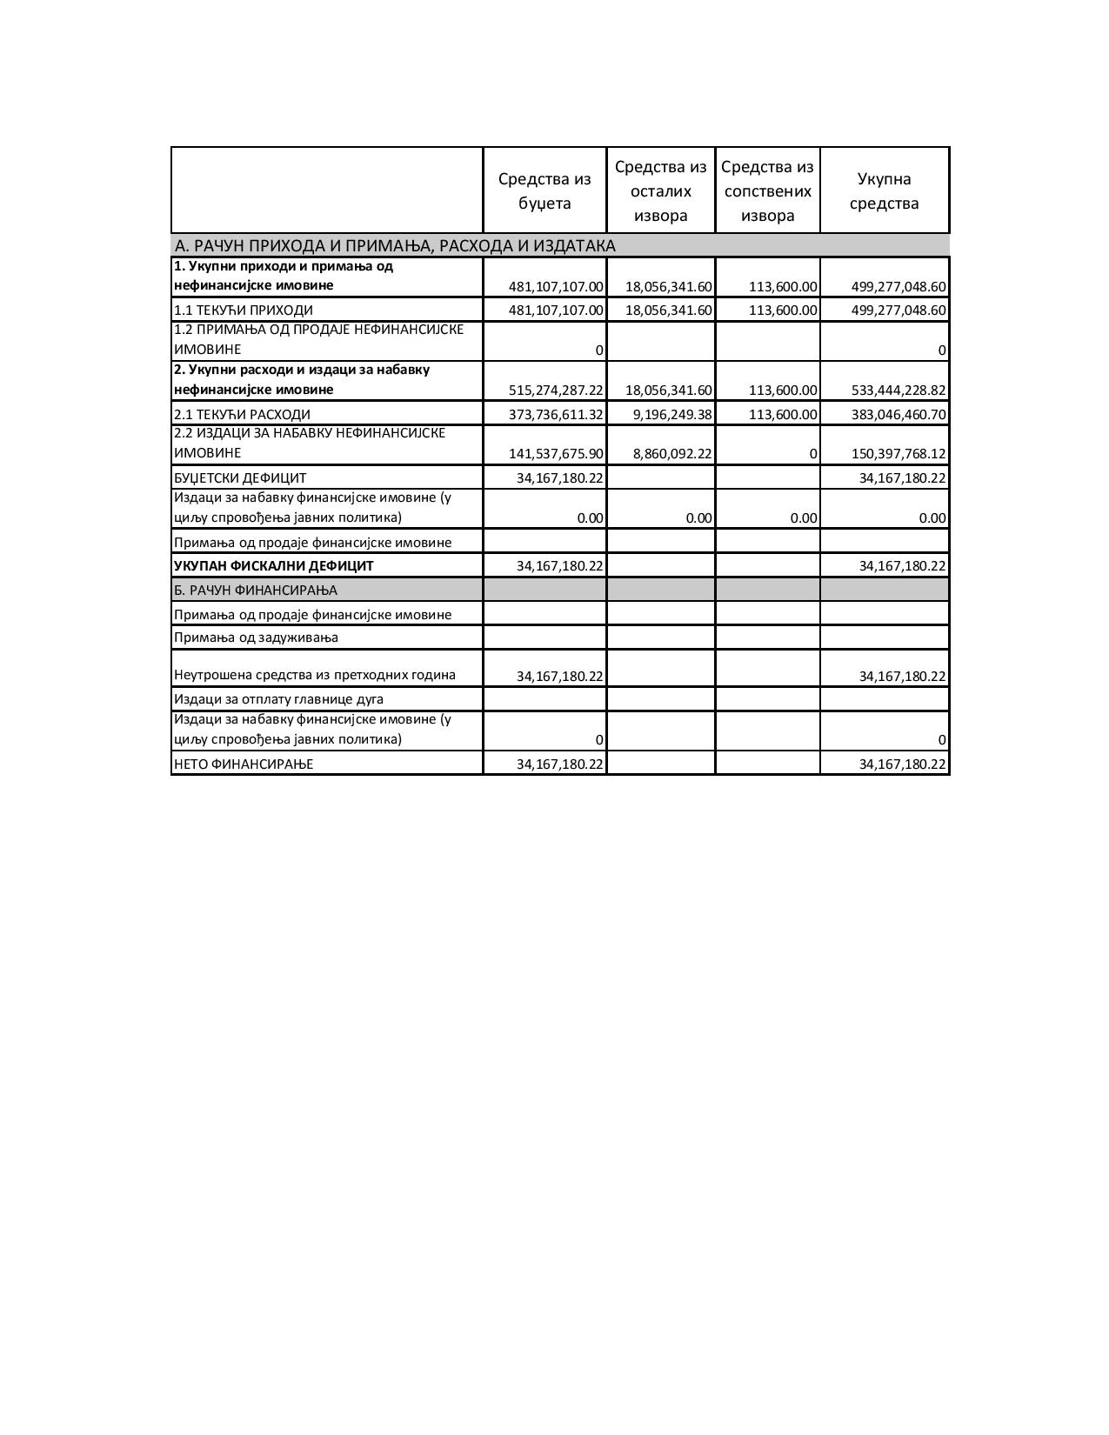

Буџетски дефицит, као разлика између укупног износа прихода и примањаостварених по основу продаје нефинансијске имовине и укупног износа расхода и издатака за набавку нефинансијске имовине, утврђен је у укупном износу од 34.167.180,22 динара.

Укупни фискални дефицит утврђен је у укупном износу 34.167.180,22 динара.
За покриће утврђеног буџетског дефицита користиће се пренетa неутрошенa средства из ранијих година.
Члан 4.

Мења се члан 3. Одлуке, тако да гласи:
''Члан 3.
Приходи и примања општине Кнић за 2019. годину, утврђује се у износу од :
- Текући приходи у износу од 499.277.048,60 динара;
  - Приходи из буџета 481.107.107,00 динара;
  - Сопствени приходи 113.600,00 динара;
  - Приходи из других извора у износу од 18.056.341,60 динара ;

- У истом члану, мења се табеларни део, тако да гласи:
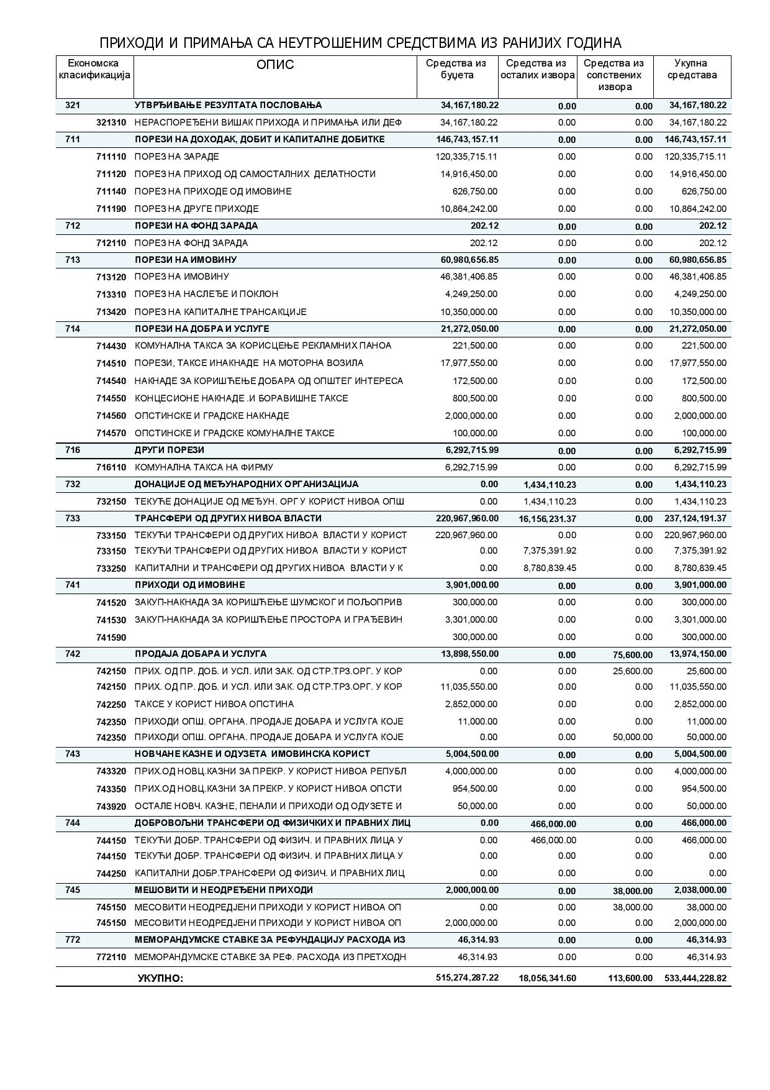

Члан 5.
У члану 4. Одлуке, мења се табеларни део, тако да гласи:
Расходи и издаци општине Кнић за 2019. годину по основним наменама утврђују се у износу од :

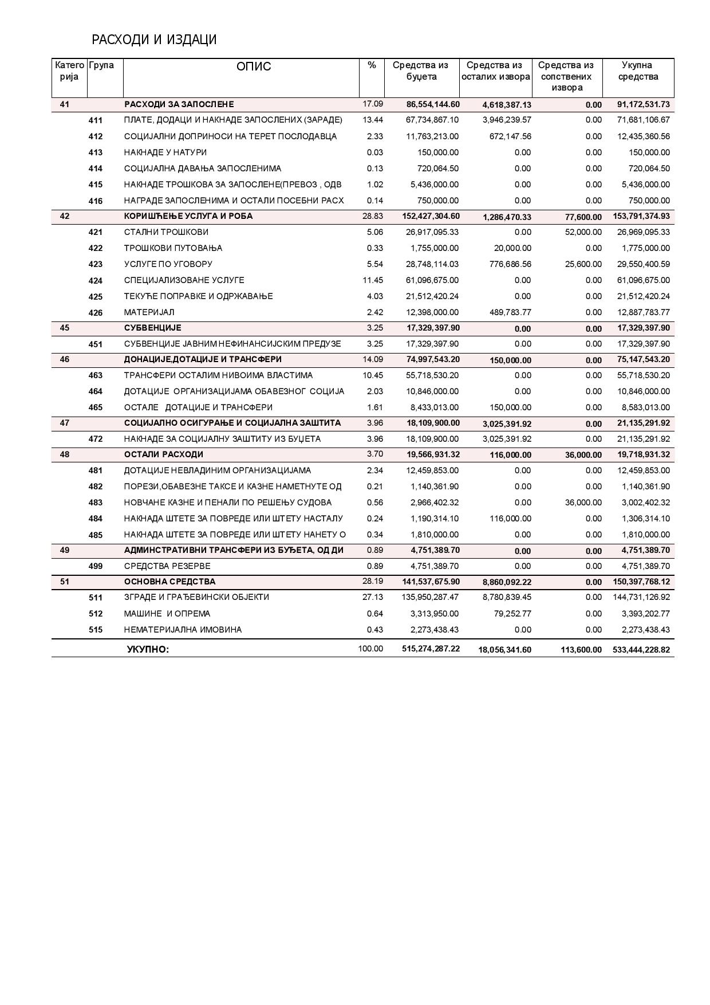
Члан 6.
У члану 5. Одлуке, мења се табеларни део, тако да гласи:
Планирани капитални издаци буџетских корисникаутврђују се у износу од 160.131.457,32 динара:
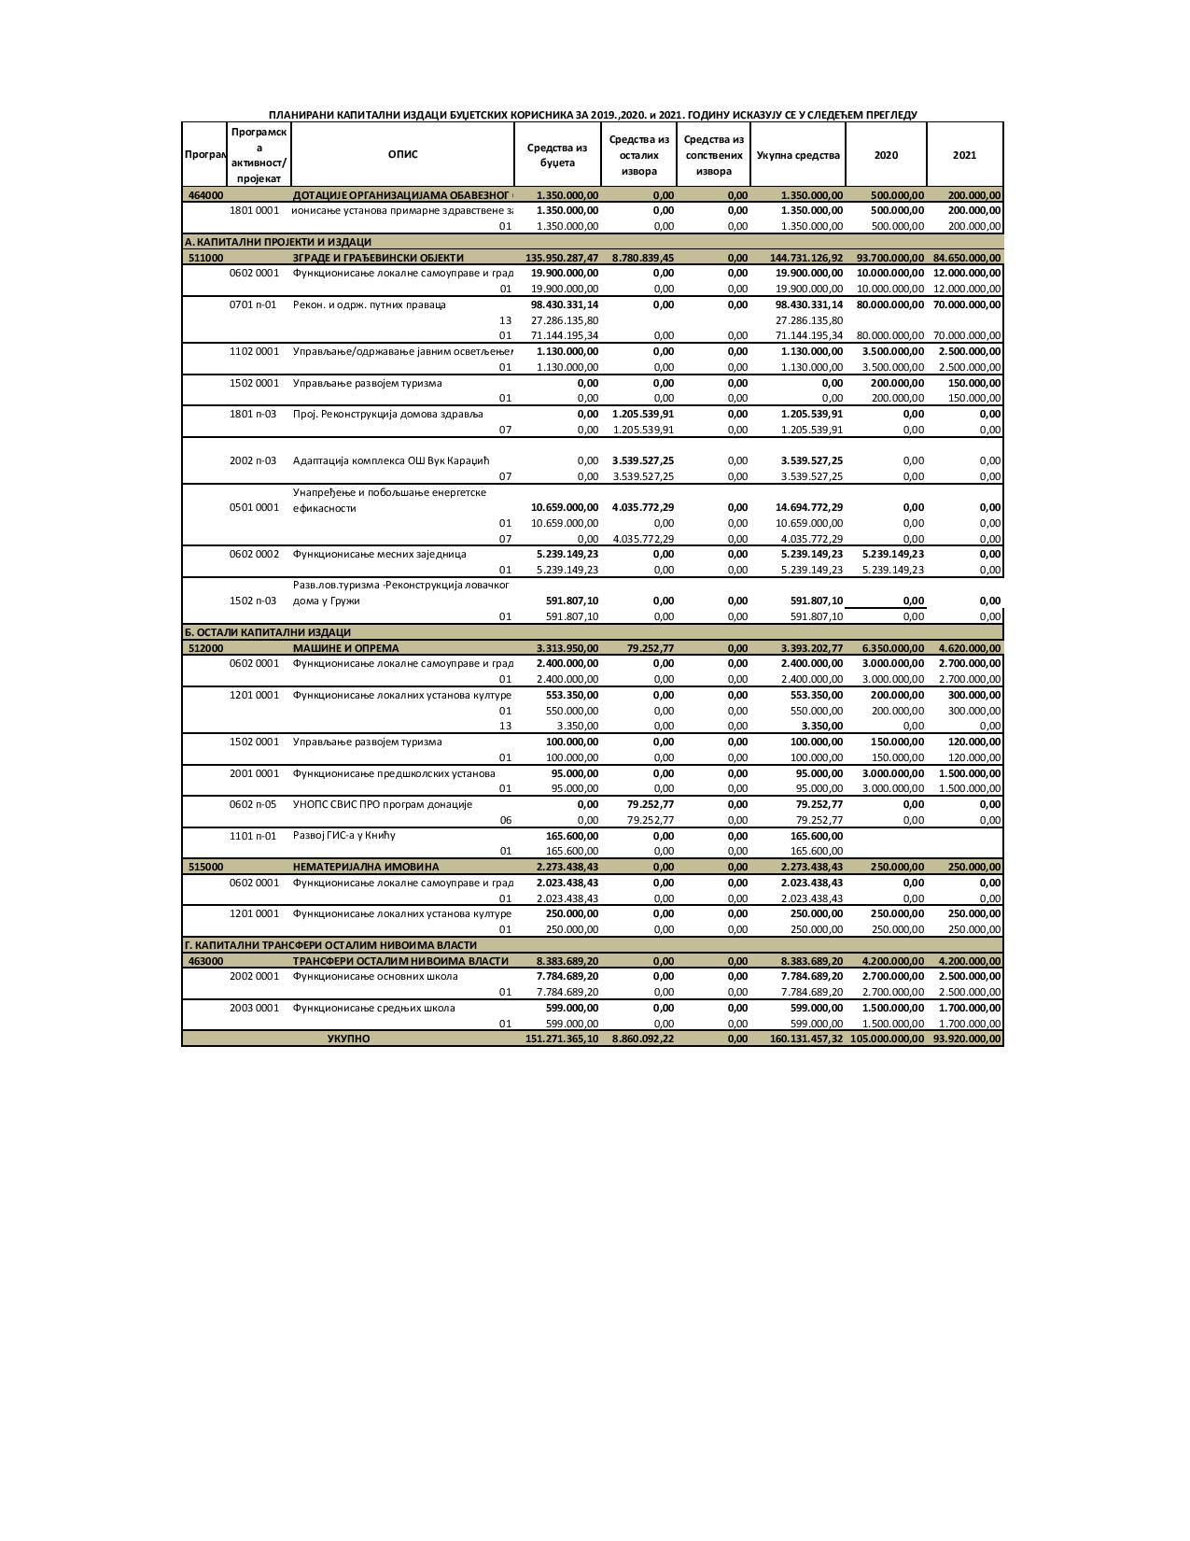

Члан 7.
У члану 6. Одлуке, мења се табеларни део, тако да гласи:
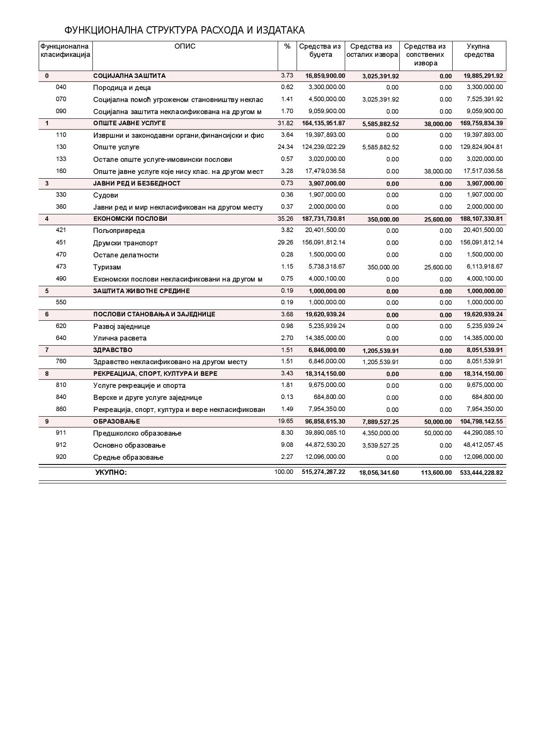

ПОСЕБАН ДЕО
Члан 8.
Мења се члан 7. Одлуке, тако да гласи:
''Члан 7.
Средства Буџета у износу од 533.444.228,82 динара, распоређују се према организационој, програмској , функционалној и економској класификацији, и према изворима финансирања у следећим износима, у динарима
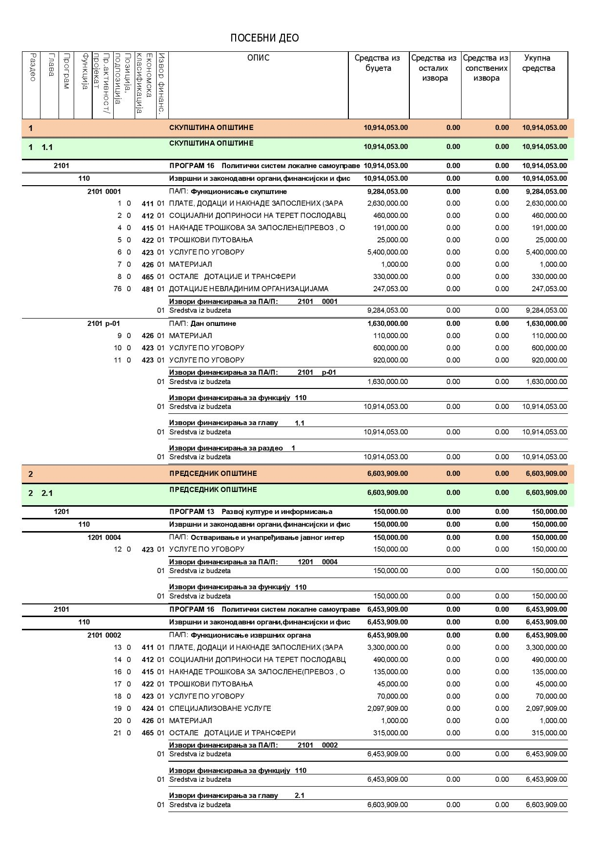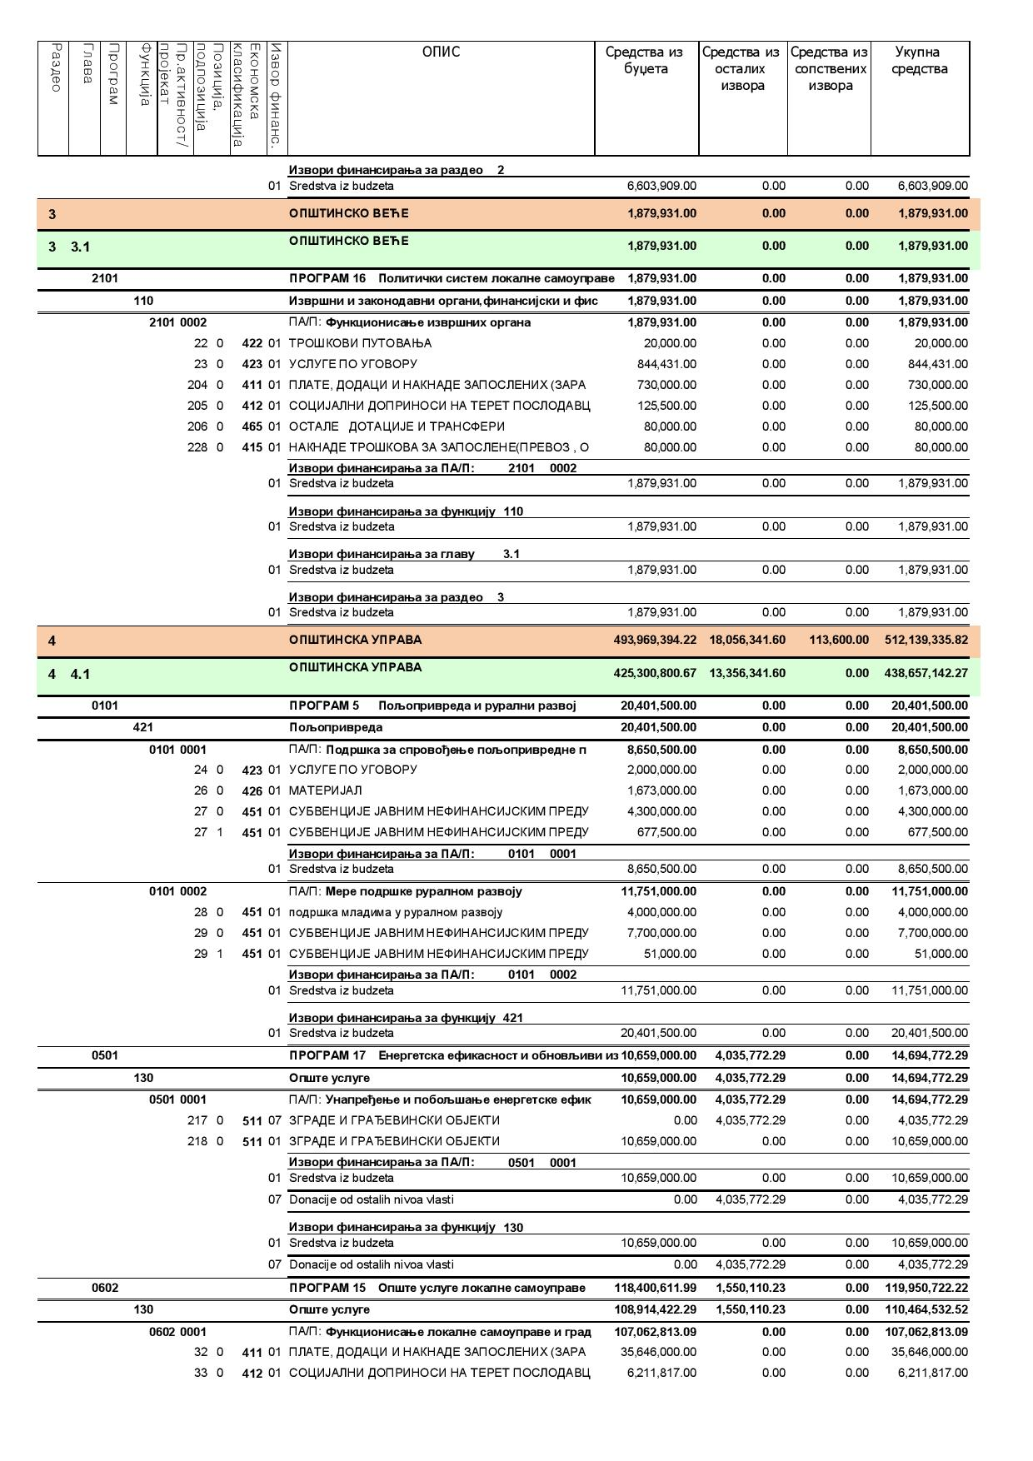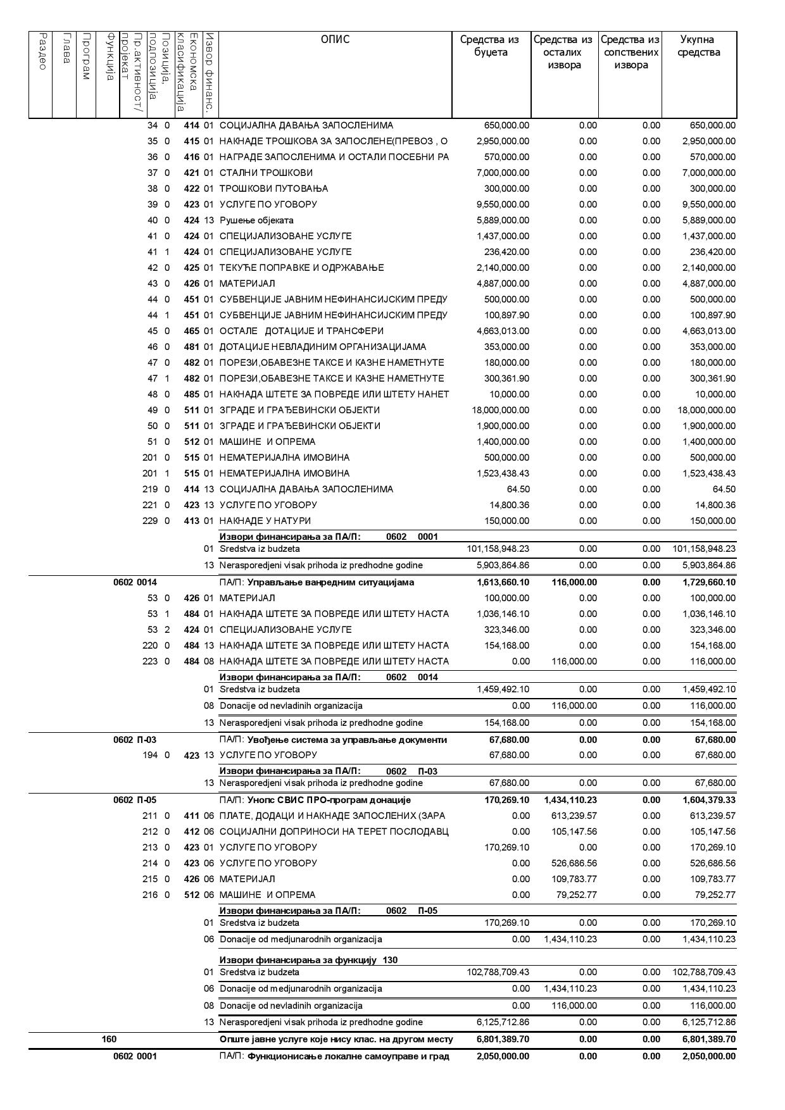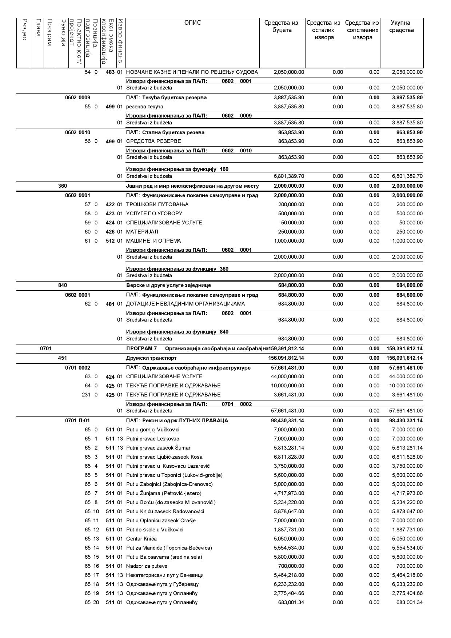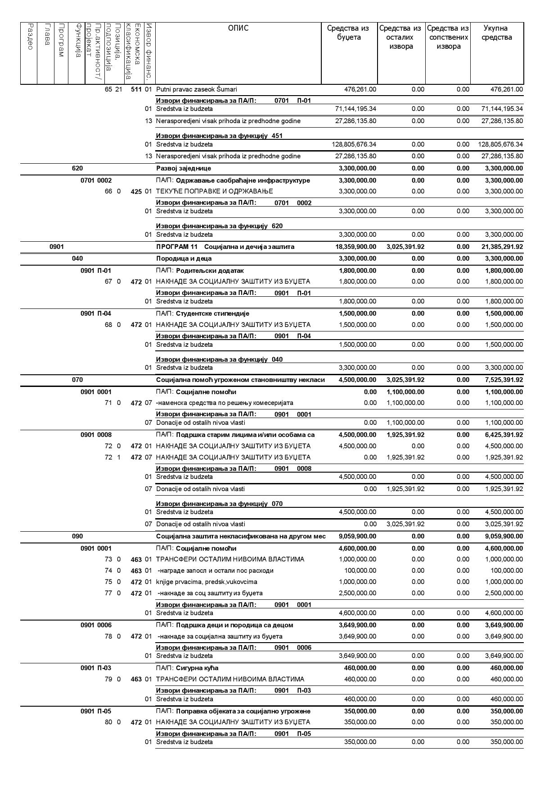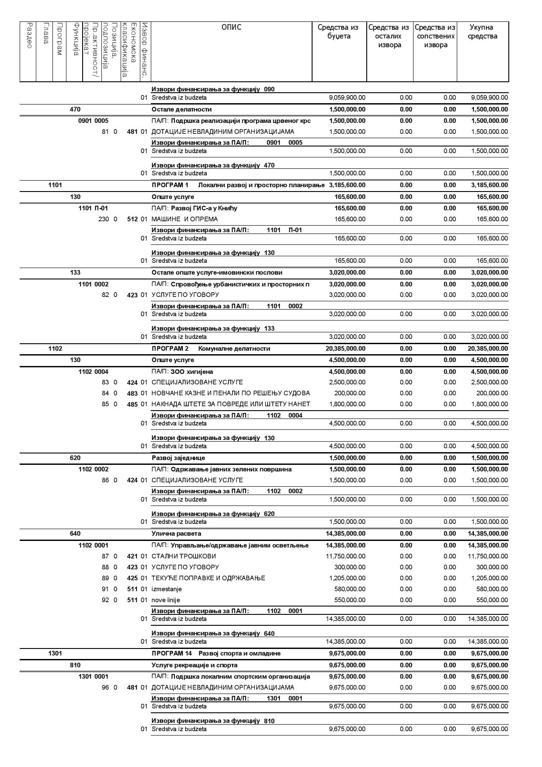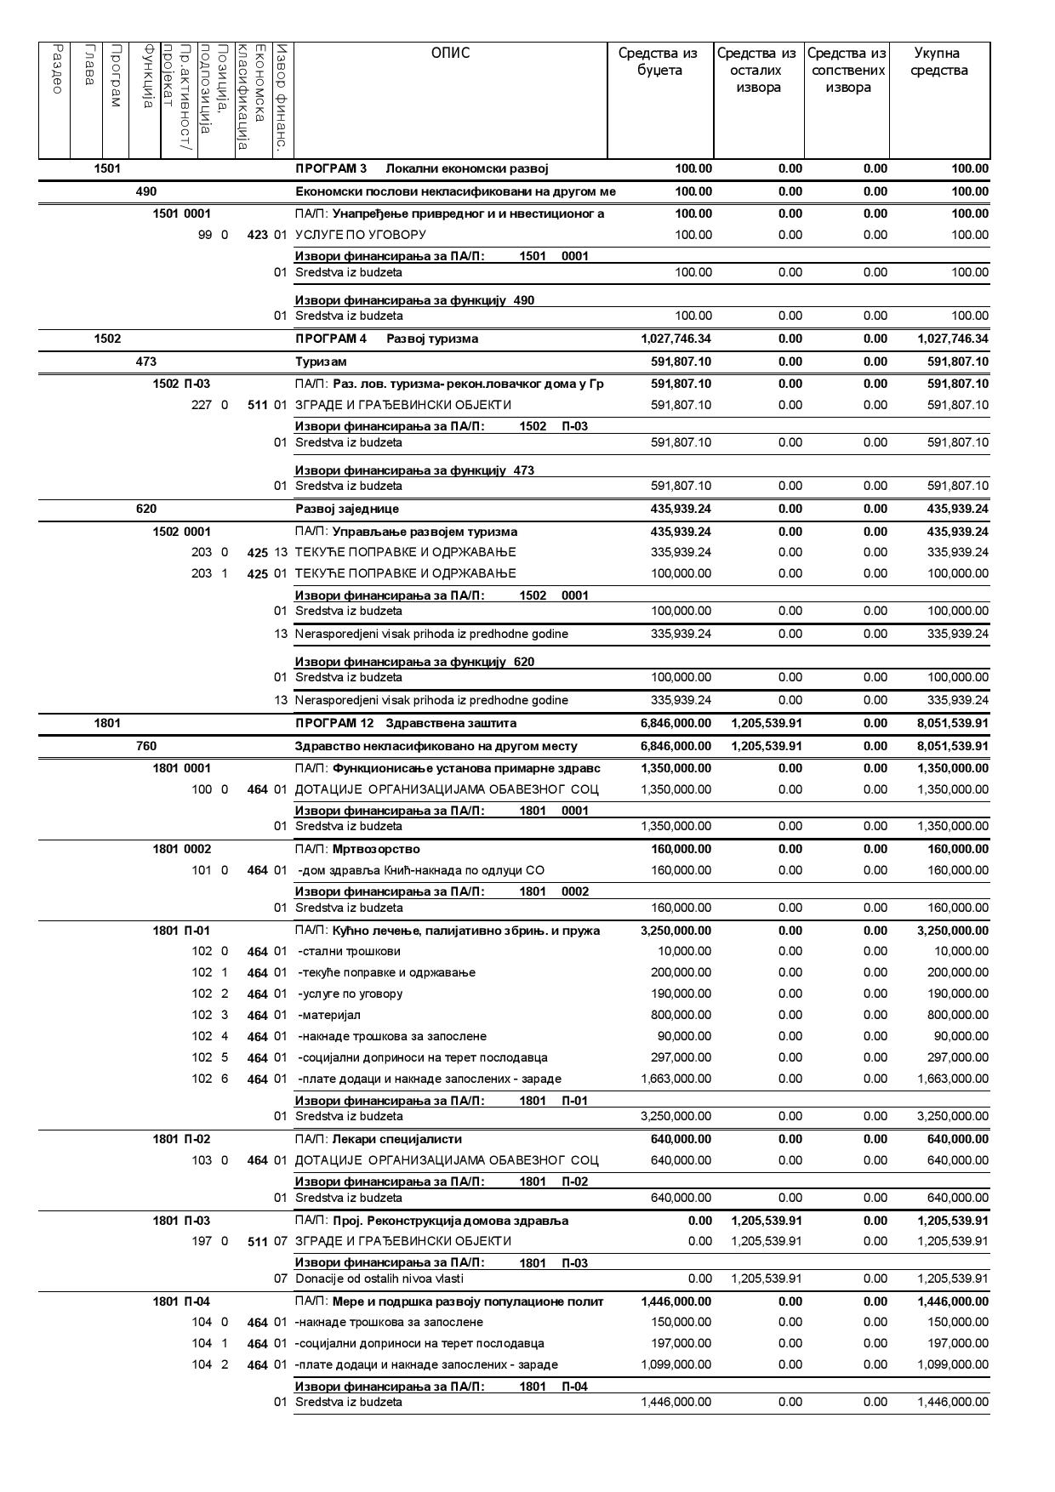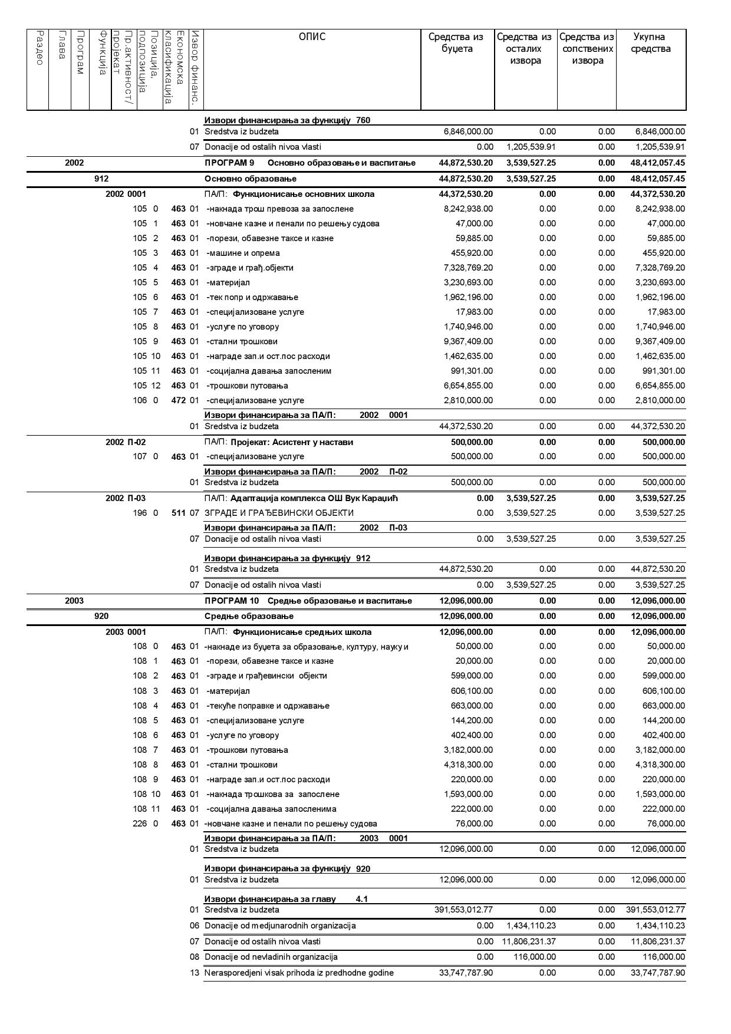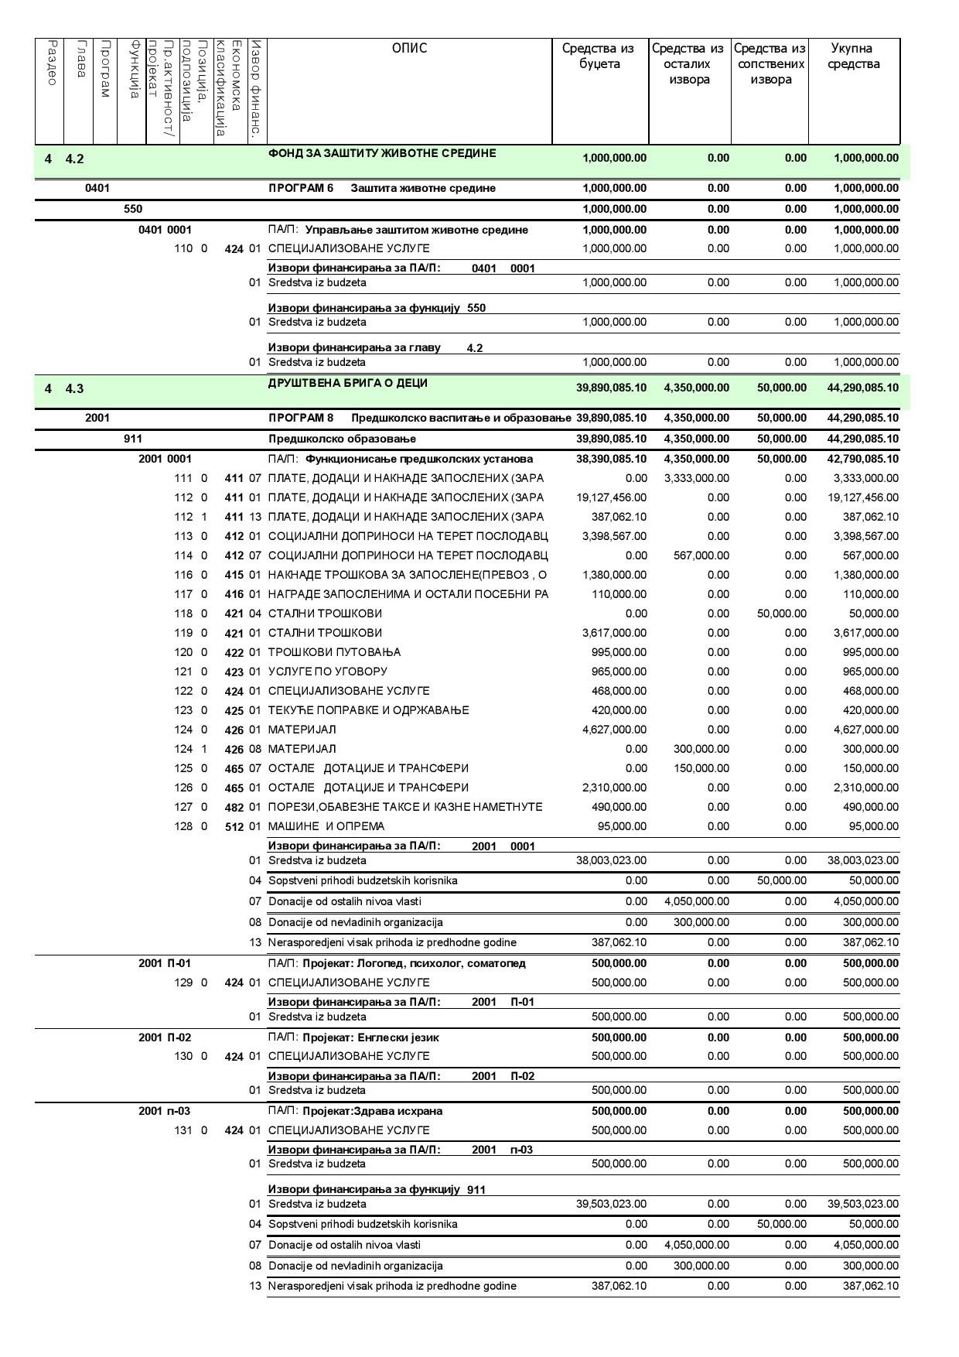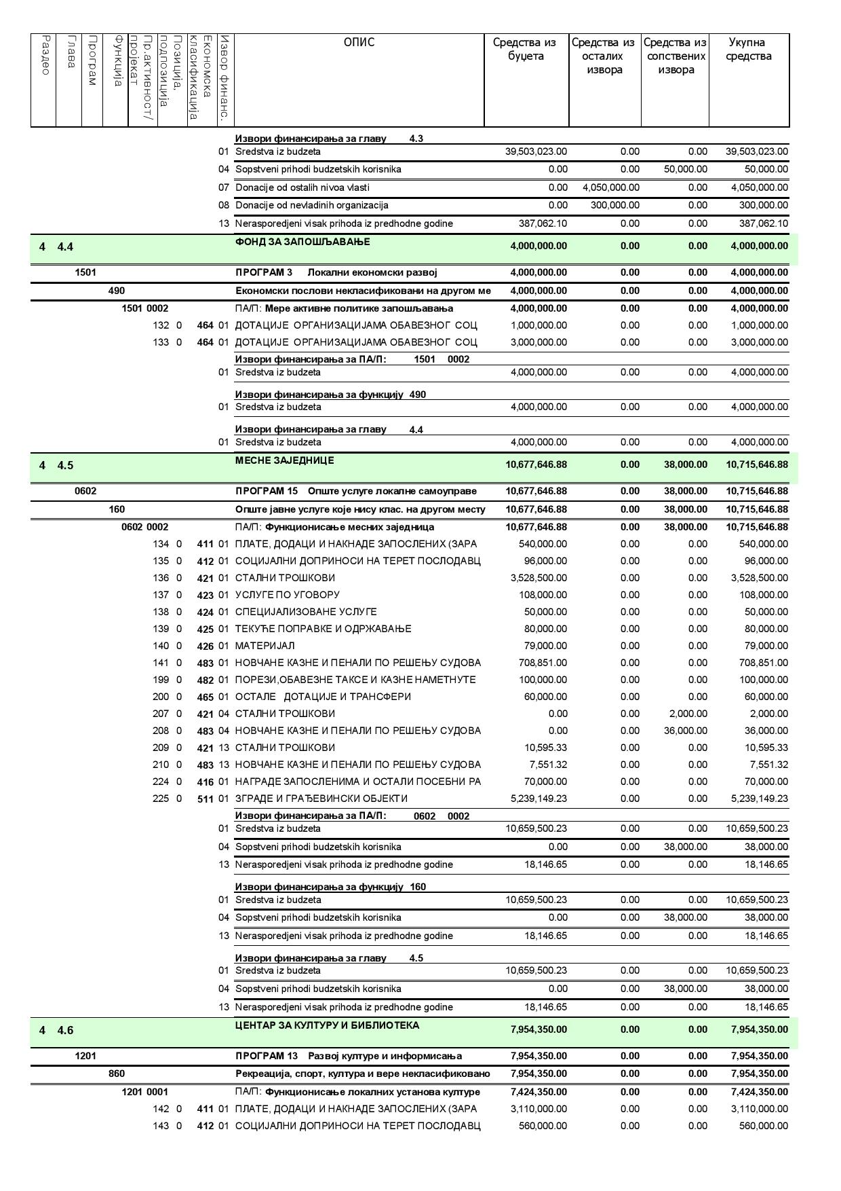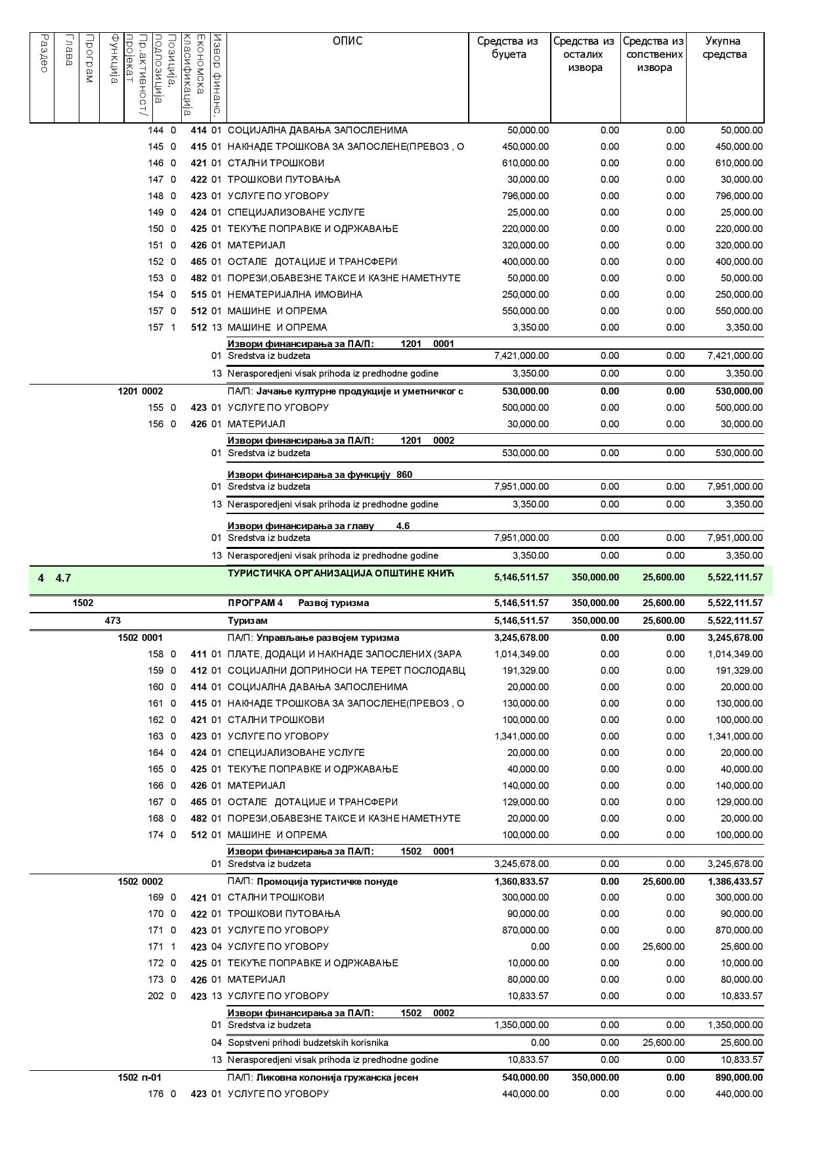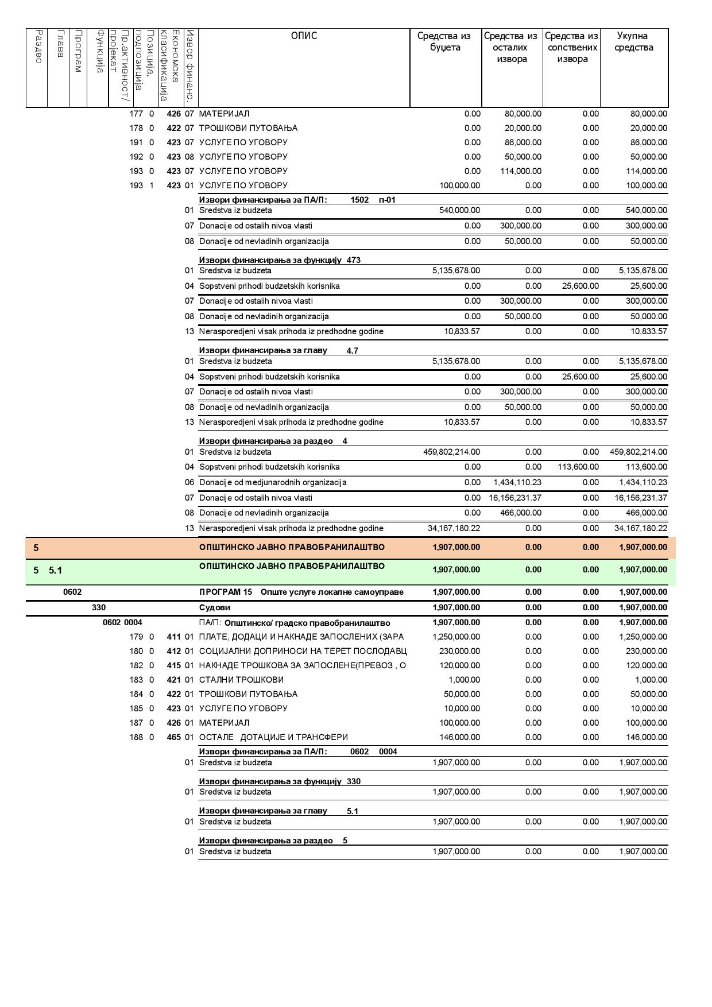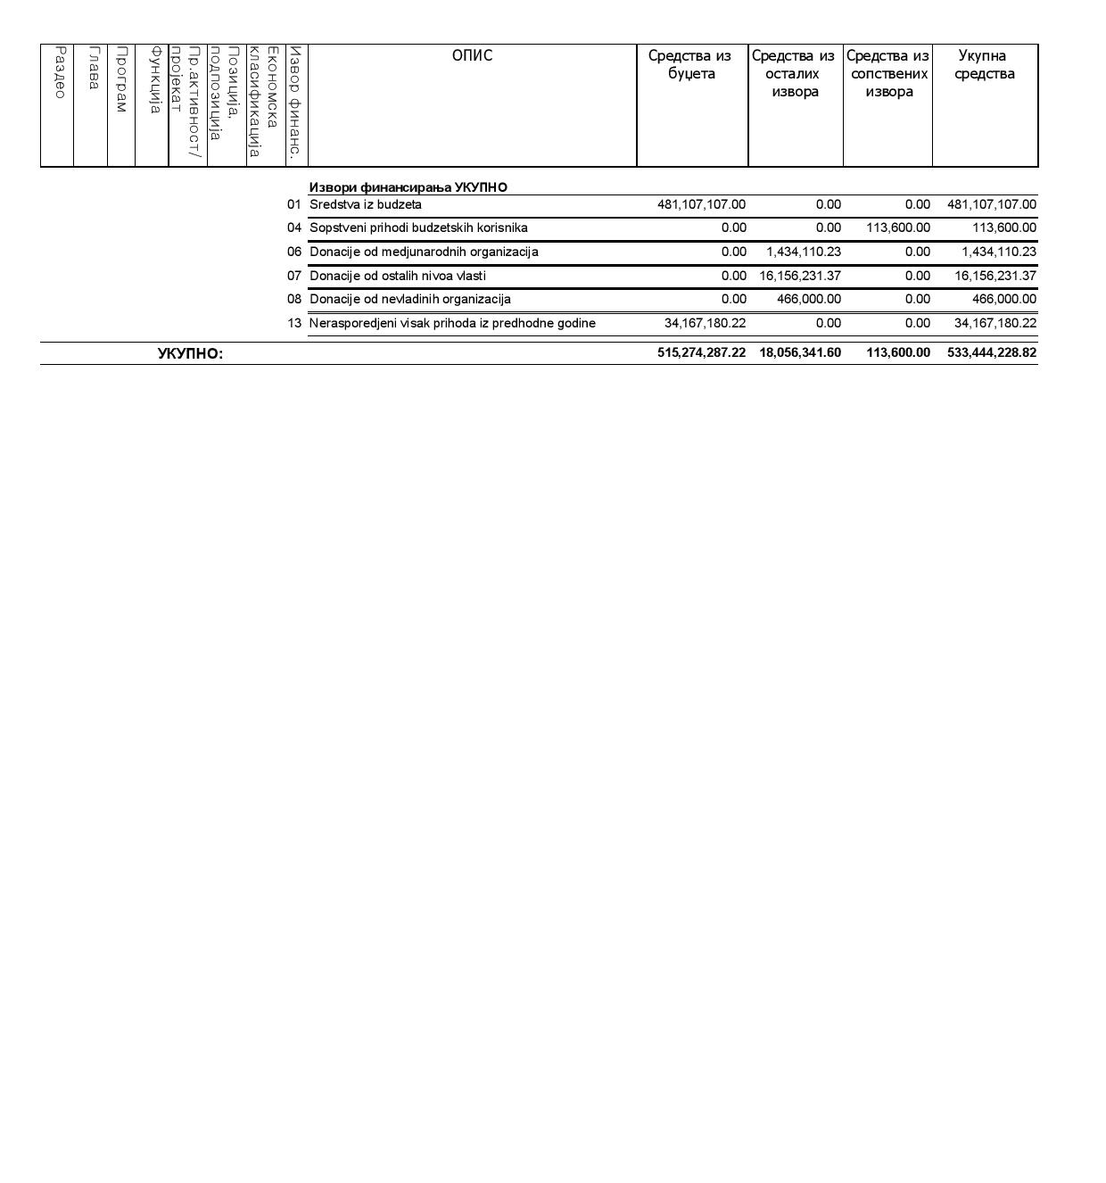
Члан 9.
Мења се члан 8. Одлуке, тако да гласи:
''Члан 8.
Средства Буџета у износу од 533.444.228,82 динара, утврђена су и распоређена по програмској класификацији, и то:
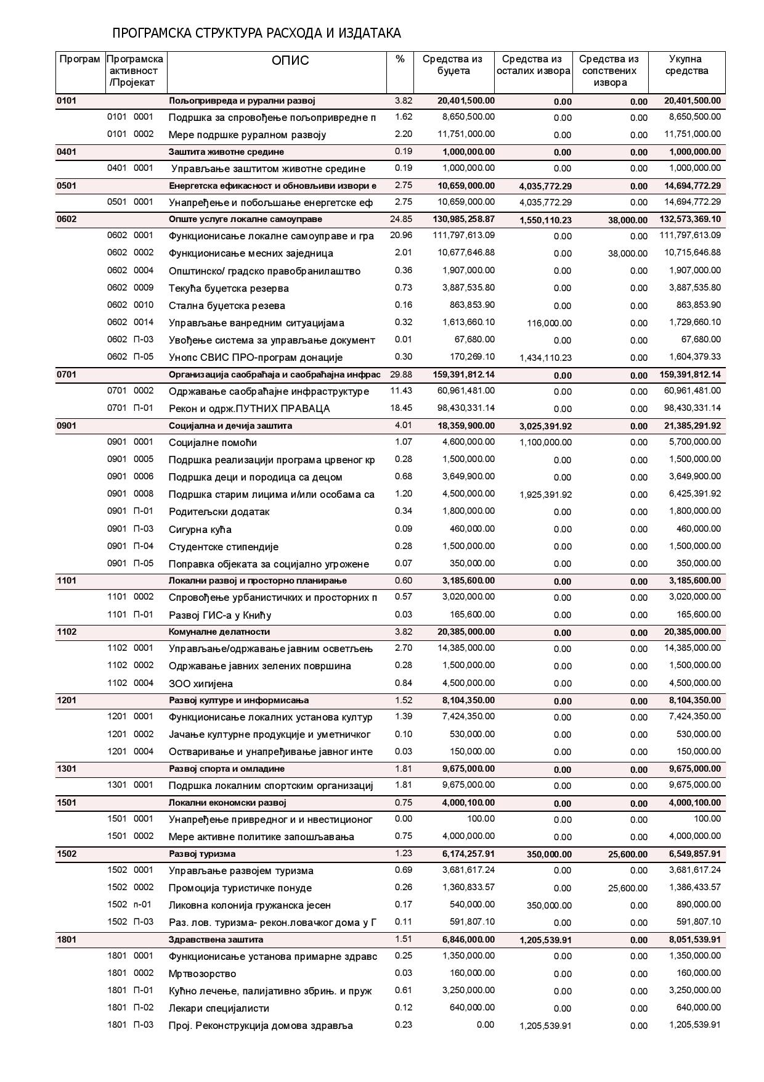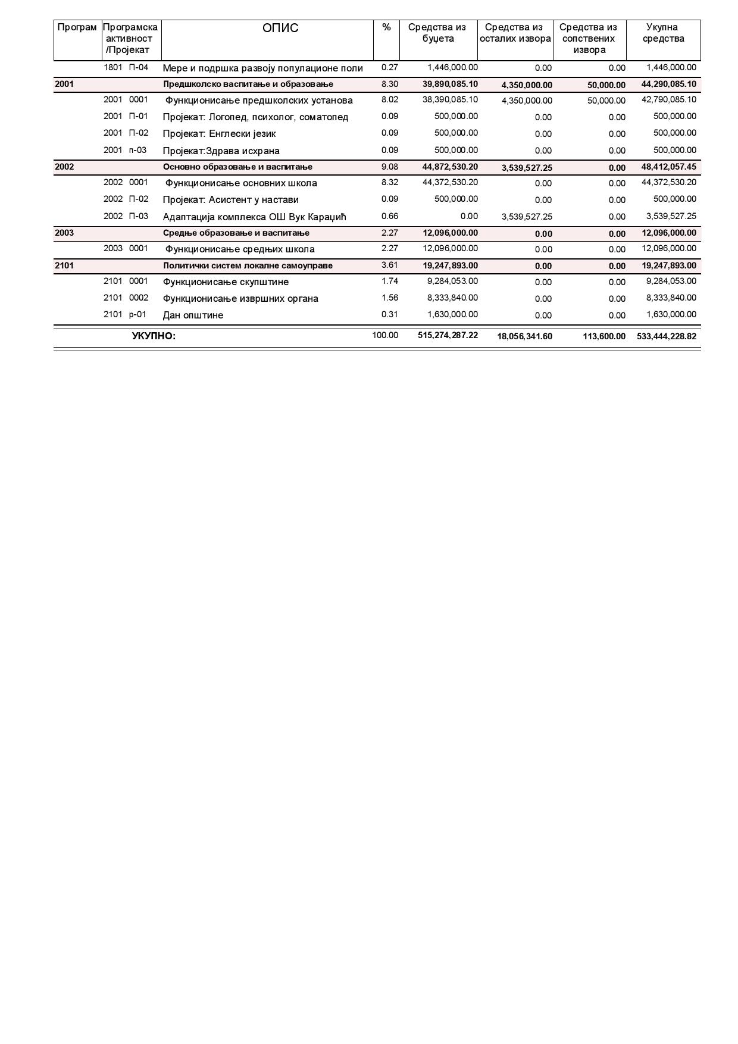

Члан 10.
Остали чланови ове одлуке остају исти.

Члан 11.
Ова одлука ступа на снагу осмог дана од дана објављивања у Службеном гласнику Општине Кнић.
Број:400-1807/2019-03
У Книћу, 14.11.2019. године

Одељење за финансије, буџет и изворне приходе НАЧЕЛНИК УПРАВЕ
Наташа Ћупрић с.р. Светлана Анђелић с.р.

ОБРАЗЛОЖЕЊЕ
Одлуке о трећој измени и допуни одлуке о буџету општине Кнић за 2019. годину

ПРАВНИ ОСНОВ
Правни основ за доношење Одлуке о трећој измени и допуни Одлуке о буџету општине Кнић за 2019. годину садржан је у члану 6. став 2. , члана 43. став 1. и члана 47. став 2. и 3. Закона о буџетском систему („Службени гласник РС“, број 54/09, 73/10, 101/10, 101/11, 93/12, 62/13, 63/13-испр, 108/13, 142/14, 68/15-др.закон, 103/15, 99/16, 113/17, 95/18, 31/19 и 72/19), члану 32. став 1. тачка 2. Закона о локалној самоуправи („Службени гласник РС“, број 129/07, 83/14-др.закон, 101/16-др.закон и 47/18) и члану 37. став 1. тачка 2. Статута општине Кнић („Службени гласник општине Кнић“, број 1/19).

РАЗЛОЗИ ЗА ПРЕДЛАГАЊЕ ОДЛУКЕ
Основни разлози за израду предлога Одлуке о трећој измени и допуни Одлуке о буџету општине Кнић за 2019. годину јесу:
- Усклађивање прихода имајући у виду остварење непланираних прихода и наменских прихода и то на основу Уговора о правима и обавезама Канцеларије за управљање јавним улагањима Владе Републике Србије и општине Кнић за адаптацију комплекса основне школе “Вук Караџић“ у Книћу за плаћање пореза на додату вредност за грађевинске радове, као и на основу наменских прихода добијених од Комесаријата за избеглице за исплату једнократних помоћи по решењима Комесаријата.
- Прерасподела трошкова и издатака, искључивање поједних расхода и издатака из плана, као и потреба планирања нових расхода и издатака на основу предлога ребаланса финансијских планова буџетских корисника.

ПРОМЕНЕ КОЈЕ СЕ ПРЕДЛАЖУ РЕБАЛАНСОМ БУЏЕТА У ОПШТЕМ И ПОСЕБНОМ ДЕЛУ БУЏЕТА
На основу треће измене и допуне Одлуке о буџету општине Кнић за 2019. годину извршено је усклађивање прихода и примања и расхода и издатака на вишем нивоу у односу на Одлуку о другој измени и допуни одлуке о буџету општине Кнић за 2019. годину.
Укупни приходи и примања и пренета неутрошена средства из ранијих година по трећој измени Одлуке о буџету општине Кнић за 2019. годину износе 533.444.228,82 динара.
На страни прихода и примања извршене су измене имајући у виду наменски приход на основу Уговора о правима и обавезама Канцеларије за управљање јавним улагањима Владе Републике Србије и општине Кнић за адаптацију комплекса основне школе “Вук Караџић“ у Книћу за плаћање пореза на додату вредност на непредвиђене радове као и и на основу наменских прихода добијених од Комесаријата за избеглице за исплату једнократних помоћи по решењима Комесаријата.
Увећани су приходи од пореза на зараде, имајући у виду увећање плата у јавном сектору, као и минималне зараде у 2019. години. Општина Кнић је Локалним акционим планом запошљавања за 2019. годину, у сарадњи са Националном службом за запошљавање дефинисала циљеве и приоритете запошљавања и утврдила програме и мeре које ће допринети смањењу незапослености, што ће утицати и на повећање пореза на зараде. Планирано је повећање пореза на имовину у 2019. години, који сваке године показује раст због константних активности на повећању обухвата пореских обвезника, као и донете опомене и покренуте поступке принудне наплате. Увећани су приходи од услуга провизије у сеоском туризму, које остварује Туристичка организација општине Кнић.
У посебном делу Одлуке о трећој измени и допуни одлуке о буџету општине Кнић за 2019. годину исказане су измене финансијских планова корисника буџетских средстава, односно расходи и издаци буџетских корисника у складу са економском, функционалном и програмском класификацијом према изворима финансирања, дефинисаним у члану 29. Закона о буџетском систему. На основу измењених финансијских планова корисника, извршене су измене по економским класификацијама.

Раздео 1 -Скупштина општине - повећање за 155.069,00 динара (усклађивање плана на категорији расхода- расходи за запослене, а у складу са законским повећањем основице за обрачун плата према Закључку Владе РС и повећање расхода на услугама по уговору- накнаде).
Раздео 2- Председник општине планирани су мањи трошкови, на основу процене потребих средстава до краја године, а вршена је и прерасподела трошкова на основу уштеда.
Раздео 3- Општинско веће вршено је увећање за накнаде трошкове превоза и умањење услуга по уговору-накнада.
У оквиру раздела 4- Општинска управа вршена је прерасподела расхода, планирање нових и искључивање поједних расхода и издатака за које је утврђено да се неће реализовати.
У оквиру програма Пољопривреда и рурални развој умањена су средства због уштеда на услугама по уговору, материјалу и исплаћеним каматама за пољопривредне кредите, као и дотацијама, тако да програм износи 20.401.500,00 динара.
У оквиру програма Енерегетска ефикасност планирана су мања средства за енергетску реконструкцију зграде општине у складу са уговореним вредностима.
Умањена су средства за пројектну документацију за 500.000,00 динара и за инвестиционо одржавање објеката 100.000,00 динара у односу на постојећи план.
Предвиђена су средства за пакетиће за децу запослених за Нову годину у износу од 150.000,00 динара
У оквиру програма Организација саобраћаја и саобраћајна инфраструктура извршена су усклађивања средстава по основу уговорених вредности радова за инвестиционо одржавање и реконструкцију путних праваца и свих обавеза које проистичу из наведених уговора.
За редовно и зимско одржавање путева на територији општине Кнић планирано је увећање средстава за 12.000.000,00 динара. Предвиђена су средства за отклањање последица од поплава на локалном путу у износу од 3.661.481,00 динара. За реконструкцију путних праваца умањена су средства за 3.425.524,86 динара.
Увећана су средства за 600.000,00 динара, које трансферише Комесаријат за избеглице за исплату једнократних помоћи.
У оквиру финансијског плана Центра за социјални рад вршена је прерасподела унутар апропријација због трошкова сигурне куће и прихватилишта.
Обезбеђена су средства за финансијско учешће општине у реализацији пројекта „Унапређење и развој ГИС-а у Крагујевцу, Книћу и Рековцу“ у износу од 165.600,00 динара.
Планирана су додатна средства за трошкове јавне расвете у износу од 2.750.000,00 динара, имајући у виду већу уговорену јединичну цену са пдв-ом по kwh у односу на прошлу годину.
Предвиђена су средства за суфинансирање пројекта Развој ловног туризма - реконструкција ловачког дома у Гружи у износу од 591.807,10 динара који спроводи Регионална агенција за економски развој Шумадије и Поморавља.
У оквиру програма Основно образовање извршене су промене на основу уштеда остварених након спроведене јавне набавке за огрев, као и уштеда на осталим одобреним апропријацијама. Планирана су средства за фоно кабинет за ОШ Рада Шубакић у износу од 285.120,00 динара, 100.000,00 динара за опрему за образовање ОШ Вук Караџић и 30.800,00 динара за клима уређаје у ОШ Свети Сава.
Укључена су средства за плаћање пдв-а на радове за адаптацију комплекса ОШ Вук Караџић у Книћу, која преноси Канцеларија за јавна улагања општини као пореском дужнику.
У оквиру програма Средње образовање планирана су средства за суфинансирање идејног решења за реконструкцију зграде школе у износу од 599.000,00 динара и вршене измене унутар апропријација у финансијском плану корисника.
За установу Центар за културу и библиотека извршене промене унутар одобрене масе средстава за трошкове услуга по уговору и материјал.
За Туристичку организацију општине Кнић вршене су измене унутар структуре трошкова на основу уштеда на појединим апропријацијама, а планирана су и додатна средства у износу од 23.000,00 динара остварена од провизије ТО у услугама сеоског туризма за промотивне активности.
Предвиђене је увећање апропријација у оквиру главе Предшколско образовање, на основу исказаних потреба и сагледане потрошње и могуће рационализације корисника Предшколске установе Цветић. Увећан је план на категорији расхода- расходи за запослене, а у складу са законским повећањем основице за обрачун плата према Закључку Владе РС у износу од 3.943.804,00 динара. Увећани су стални трошкови за 250.000,00 динара, трошкови путовања за 330.000,00 динара и специјализоване услуге за 88.000,00 динара, а на основу уштеда на другим апропријацијама.
Умањена су средства за финансирање Програма заштите животне средине за 1.000.000,00 динара, с обзиром да у овој години нису утврђивана решења за накнаду за заштиту и унапређење животне средине.
Вршене су измене у делу месних заједница, а на основу њихових предлога финансијских планова. Планирано је увећање средстава за сталне трошкове, услуге по уговору, остале дотације, новчане казне и јубиларну награду. Предвиђена су средства за обавезу МЗ Рашковић за изградњу пута из 2003. године у износу од 5.239.149,23динара по основу које је рачун месне заједнице у блокади више година.
Унутар Раздела 5- Општинско правобранилаштво вршена је прерасподела трошкова на основу уштеда, и процене потребних средстава до краја године. Усклађен је план на категорији расхода- расходи за запослене, а у складу са законским повећањем основице за обрачун плата према Закључку Владе РС

Реализација расхода и издатака ће се вршити у складу са остварењем прихода и примања поштујући при томе принципе приоритета и хитности остварења појединих расхода.

У прилогу су и табеле програмског буџета са циљевима и индикаторима, и прилог 1 који се односи на број запослених и масу средстава за плате.

